宁波大学信息学院
实验报告

实验课程名称： 汇编语言与接口设计
学 院： 信息学院
专 业： 计算机科学与技术
指 导 教 师： 陈瑜
报告人姓名： 顾凯琪 学号： 226001624
班 级： 22级计算机科学与技术2班
学 期： 2024-2025第一学期

信息学院实验中心制

实验
成绩

实验项目名称 | 实验3 8251 串行接口应用实验
- 实验目的与要求：
1. 学习并掌握 8251 的工作方式及应用编程。
2. 了解有关串口通讯的知识。
3. 消化“自发自收实验”
4. 修改程序：
键盘输入数据 -> 发送数据到端口 -> 接受数据 -> 加 1 并显示
- 实验设备：

Masm for windows 集成实验环境共享版
Windows11 OS
TD-PITE 实验装置一套

三、实验方法（原理、流程图）
实验原理：

1. 8251 的基本性能
8251 是可编程的串行通信接口，可以管理信号变化范围很大的串行数据
通信。有下列基本性能:
(1)通过编程，可以工作在同步方式，也可以工作在异步方式。
(2)同步方式下，波特率为 0~64K，异步方式下，波特率为 0~19.2K。
(3)在同步方式时，可以用 5~8 位来代表字符，内部或外部同步，可自动插
入同步字符。
(4)在异步方式时，也使用 5~8 位来代表字符，自动为每个数据增加 1 个启
动位，并能够根据编程为每个数据增加 1 个、1.5 个或 2 个停止位。
(5)具有奇偶、溢出和帧错误检测能力。
(6)全双工，双缓冲器发送和接收器。
注意，8251 尽管通过了 RS-232 规定的基本控制信号，但并没有提供规
定的全部信号。

2. 8251 的内部结构及外部引脚
8251 的内部结构图如图 1 所示，可以看出，8251 有 7 个主要部分，即数据总线缓冲器、读/写控制逻辑电路、调制/解调控制电路、发送缓冲器、发送
控制电路、接收缓冲器和接收控制电路，图中还标识出了每个部分对外的引脚。
8251 的外部引脚如图 2 所示，共 28 个引脚，每个引脚信号的输入输出方式如图中的箭头方向所示。
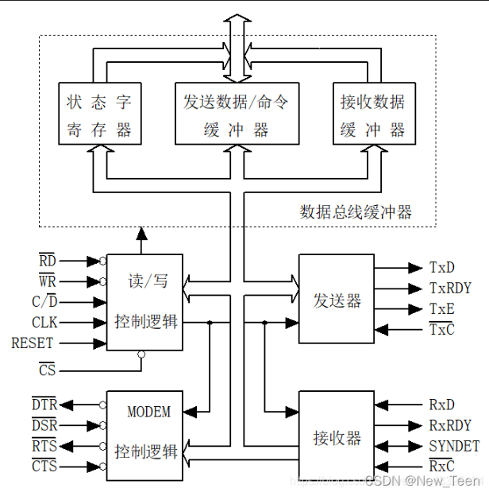
图 1 8251 内部结构图
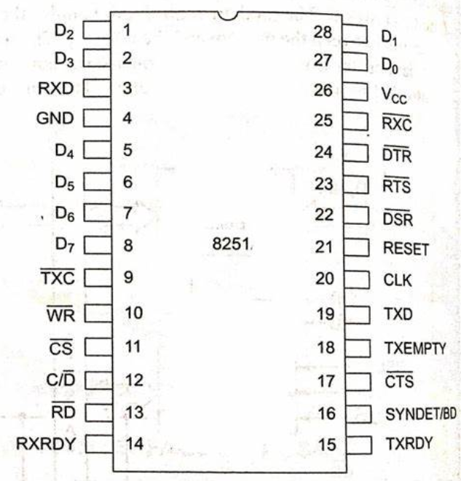
图 2 8251 外部引脚图

3. 8251在异步方式下的TXD信号上的数据传输格式
图 3 示意了 8251 工作在异步方式下的 TXD 信号上的数据传输格式。数据位与停止位的位数可以由编程指定。
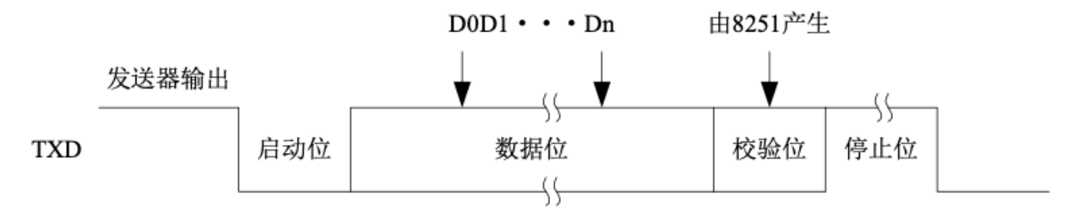
图 3 8251 工作在异步方式下 TXD 信号的数据传输格式

4. 8251 的编程
对 8251 的编程就是对 8251 的寄存器的操作，下面分别给出 8251 的几个
寄存器的格式。
(1)方式控制字
方式控制字用来指定通信方式及其方式下的数据格式，具体各位的定义如图 4 所示。
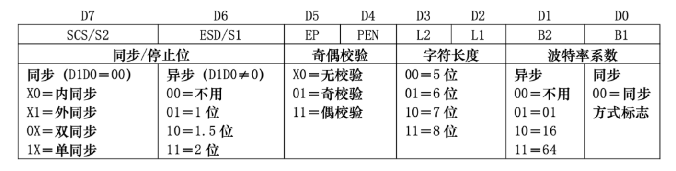
图 4 8251 方式控制字
(2)命令控制字
命令控制字用于指定 8251 进行某种操作(如发送、接收、内部复位和检测
同步字符等)或处于某种工作状态，以便接收或发送数据。图 5 所示的是 8251
命令控制字各位的定义。
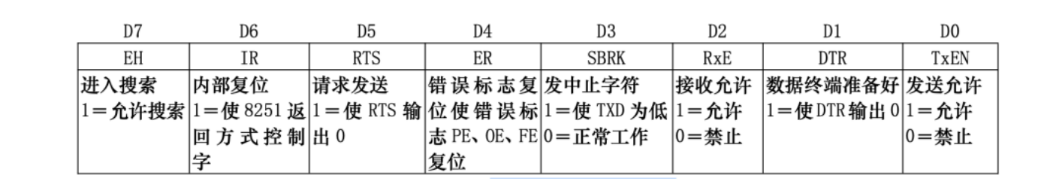
图 5 8251 命令控制字格式
(3)状态字
CPU 通过状态字来了解 8251 当前的工作状态，以决定下一步的操作，8251
的状态字如图 6 所示。
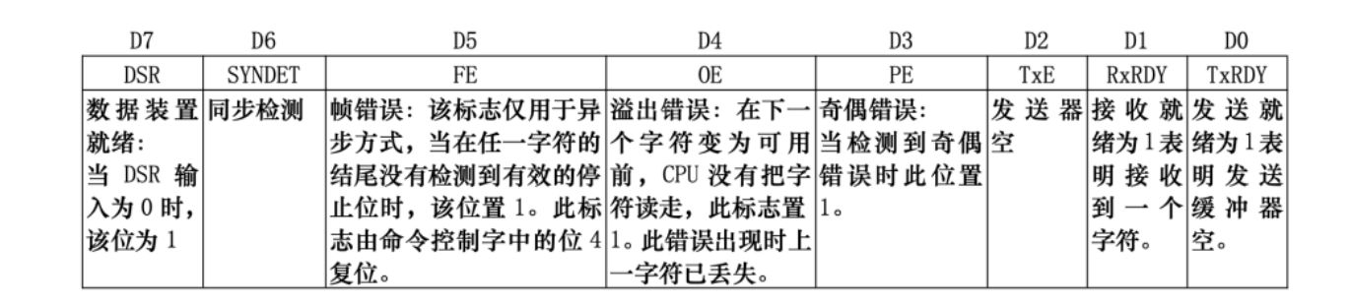
图 6 8251 状态字格式
(4)系统初始化
8251 的初始化和操作流程如图 7 所示。
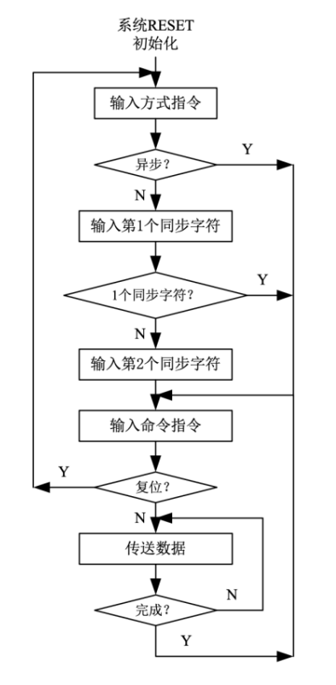
图 7 8251 初始化流程图

5. 8251 实验单元电路图
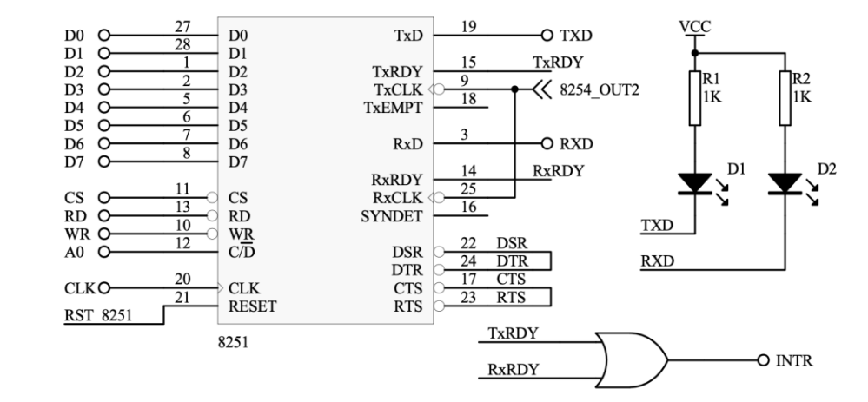
图 8 8251 实验单元电路图
四、实验过程、步骤及内容

1. 自发自收基础实验
通过自收自发实验，可以验证硬件及软件设计，常用于自测试。具体实验步骤如下:
- 参考实验接线图如图 9 所示，按图连接实验线路。
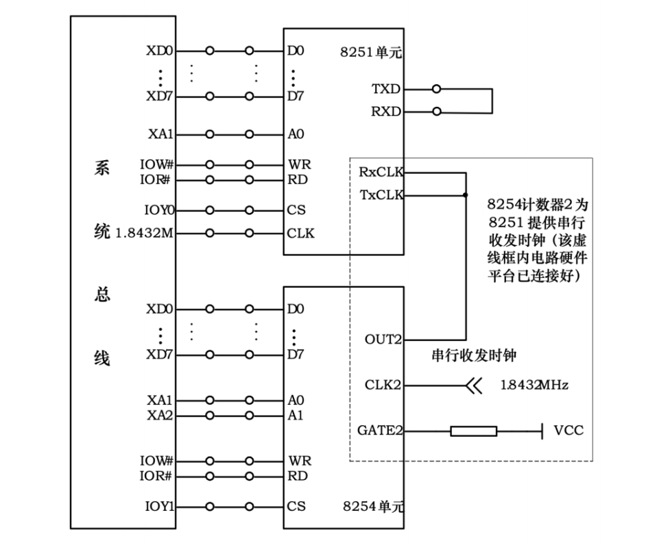
图 9 自收自发实验接线图
实验代码如下：
- ;===========================================================
- ; 文件名: A82512.ASM
- ; 功能描述: 自收自发实验程序, 源地址 4000H, 目的地址 3000H
- ;===========================================================

- IOY0 EQU 0600H ; IOY0 起始地址
- IOY1 EQU 0640H ; IOY1 起始地址
- M8251_DATA EQU IOY0+00H*2
- M8251_CON EQU IOY0+01H*2
- M8254_2 EQU IOY1+02H*2
- M8254_CON EQU IOY1+03H*2

- SSTACK SEGMENT STACK
- DW 64 DUP(?) ; 初始化栈区
- SSTACK ENDS

- CODE SEGMENT
- ASSUME CS:CODE

- START:
- MOV AX, 0000H
- MOV DS, AX ; 初始化数据段

- ; 初始化 8254，得到收发时钟
- MOV AL, 0B6H
- MOV DX, M8254_CON
- OUT DX, AL
- MOV AL, 0CH
- MOV DX, M8254_2
- OUT DX, AL
- MOV AL, 00H
- OUT DX, AL

- ; 复位 8251
- CALL INIT
- CALL DALLY

- ; 配置 8251 为方式字
- MOV AL, 7EH
- MOV DX, M8251_CON
- OUT DX, AL
- CALL DALLY

- ; 配置 8251 控制字
- MOV AL, 34H
- OUT DX, AL
- CALL DALLY

- ; 设置源地址（4000H）和目的地址（3000H）
- MOV DI, 3000H
- MOV SI, 4000H
- MOV CX, 000AH

- A1:
- MOV AL, [SI] ; 读取源地址数据
- MOV DX, M8251_CON
- MOV AL, 37H ; 发送数据命令
- OUT DX, AL

- MOV DX, M8251_DATA
- OUT DX, AL ; 发送数据

- ; 等待发送缓冲区空
- CALL WAIT_SEND_EMPTY

- ; 等待接收缓冲区满
- CALL WAIT_RECEIVE_FULL

- MOV DX, M8251_DATA
- IN AL, DX ; 读取接收到的数据
- MOV [DI], AL ; 存储到目的地址

- INC DI ; 移动目的地址指针
- INC SI ; 移动源地址指针

- LOOP A1 ; 循环处理

- MOV AX, 4C00H
- INT 21H ; 程序终止

- ;-----------------------------------------------------------
- ; 复位 8251 子程序
- INIT:
- MOV AL, 00H
- MOV DX, M8251_CON
- OUT DX, AL
- CALL DALLY
- OUT DX, AL
- CALL DALLY
- OUT DX, AL
- CALL DALLY
- MOV AL, 40H
- OUT DX, AL
- RET

- ;-----------------------------------------------------------
- ; 等待发送缓冲区空的子程序
- WAIT_SEND_EMPTY:
- MOV DX, M8251_CON
- A2:
- IN AL, DX
- AND AL, 01H
- JZ A2
- RET

- ;-----------------------------------------------------------
- ; 等待接收缓冲区满的子程序
- WAIT_RECEIVE_FULL:
- MOV DX, M8251_CON
- A3:
- IN AL, DX
- AND AL, 02H
- JZ A3
- RET

- ;-----------------------------------------------------------
- ; 延时子程序
- DALLY:
- PUSH CX
- MOV CX, 3000H
- A5:
- LOOP A5
- POP CX
- RET

- CODE ENDS
- END START
(3)使用 E 命令更改 4000H 起始的 10 个单元中的数据。
(4)运行实验程序，待程序运行停止。
(5)查看 3000H 起始的 10 个单元中的数据，与初始化的数据进行比较，验证程序功能。
• 初始化数据段
- 设置 DS 寄存器为 0000H，初始化数据段。
• 初始化 8254 定时器
- 配置 8254 定时器以产生收发时钟。
- 发送控制字 0B6H 配置定时器。
- 发送时钟设置命令 0CH。
• 复位 8251 USART
- 调用 INIT 子程序复位 8251，确保串口通信设备处于已知状态。
• 配置 8251 USART 为方式字
- 发送方式字 7EH 设置 8251 的工作模式。
• 配置 8251 控制字
- 发送控制字 34H 配置 8251 的操作模式。
• 设置源地址和目的地址
- 设置源地址 4000H（从源读取数据）。
- 设置目的地址 3000H（存储接收到的数据）。
• 循环传输数据
- 循环读取源地址的数据，并将其通过 8251 USART 发送出去。
- 每发送一个数据字节后，等待发送缓冲区空，确保数据已发送。
- 等待接收缓冲区满，确保接收到了数据。
- 将接收到的数据存储到目的地址。
- 循环进行多次数据传输（这里设置了传输 10 次）。
• 程序终止
- 使用 MOV AX, 4C00H 和 INT 21H 结束程序。

2. 自发自收扩展实验
修改程序：
键盘输入数据 -> 发送数据到端口 -> 接受数据 -> 加 1 并显示
实验代码如下：
- ;===========================================================
- ; 文件名: A82512.ASM
- ; 功能描述: 自收自发实验程序, 源地址 4000H, 目的地址 3000H
- ;===========================================================

- IOY0 EQU 0600H ; IOY0 起始地址
- IOY1 EQU 0640H ; IOY1 起始地址
- M8251_DATA EQU IOY0+00H*2
- M8251_CON EQU IOY0+01H*2
- M8254_2 EQU IOY1+02H*2
- M8254_CON EQU IOY1+03H*2

- SSTACK SEGMENT STACK
- DW 64 DUP(?) ; 初始化栈区
- SSTACK ENDS

- CODE SEGMENT
- ASSUME CS:CODE

- START:
- MOV AX, 0000H
- MOV DS, AX ; 初始化数据段

- ; 初始化 8254，得到收发时钟
- MOV AL, 0B6H
- MOV DX, M8254_CON
- OUT DX, AL
- MOV AL, 0CH
- MOV DX, M8254_2
- OUT DX, AL
- MOV AL, 00H
- OUT DX, AL

- ; 复位 8251
- CALL INIT
- CALL DALLY

- ; 配置 8251 为方式字
- MOV AL, 7EH
- MOV DX, M8251_CON
- OUT DX, AL
- CALL DALLY

- ; 配置 8251 控制字
- MOV AL, 34H
- OUT DX, AL
- CALL DALLY

- MOV CX, 000AH ; 输入 10 个字符

- A1:
- MOV AH, 01H
- INT 21H ; 从键盘输入字符（存储到 AL）
- PUSH AX ; 保存 AL 的值（输入字符）

- MOV AL, 37H
- MOV DX, M8251_CON
- OUT DX, AL ; 发送命令到 8251

- POP AX ; 恢复 AL（输入字符）
- MOV DX, M8251_DATA
- OUT DX, AL ; 发送数据到 8251

- ; 等待发送缓冲区空
- CALL WAIT_SEND_EMPTY

- ; 等待接收缓冲区满
- CALL WAIT_RECEIVE_FULL

- MOV DX, M8251_DATA
- IN AL, DX ; 从 8251 读取接收到的数据

- CMP AL, 39H ; 判断是否接收到 '9' 字符
- JZ A6 ; 如果是 '9'，跳转到 A6

- ; 加 1 并显示
- A4:
- INC AL ; 数据加 1
- MOV DL, AL
- MOV AH, 02H
- INT 21H ; 打印字符
- MOV DL, 20H
- MOV AH, 02H
- INT 21H ; 打印空格

- LOOP A1 ; 循环输入

- MOV AX, 4C00H
- INT 21H ; 程序终止

- A6:
- ADD AL, 07H ; '9' 加 7，得到 'F'
- JMP A4 ; 继续加 1 并显示

- ;-----------------------------------------------------------
- ; 复位 8251 子程序
- INIT:
- MOV AL, 00H
- MOV DX, M8251_CON
- OUT DX, AL
- CALL DALLY
- OUT DX, AL
- CALL DALLY
- OUT DX, AL
- CALL DALLY
- MOV AL, 40H
- OUT DX, AL
- RET

- ;-----------------------------------------------------------
- ; 等待发送缓冲区空的子程序
- WAIT_SEND_EMPTY:
- MOV DX, M8251_CON
- A2:
- IN AL, DX
- AND AL, 01H
- JZ A2
- RET

- ;-----------------------------------------------------------
- ; 等待接收缓冲区满的子程序
- WAIT_RECEIVE_FULL:
- MOV DX, M8251_CON
- A3:
- IN AL, DX
- AND AL, 02H
- JZ A3
- RET

- ;-----------------------------------------------------------
- ; 延时子程序
- DALLY:
- PUSH CX
- MOV CX, 3000H
- A5:
- LOOP A5
- POP CX
- RET

- CODE ENDS
- END START

• 初始化：
- 设置数据段：MOV DS, AX。
- 初始化 8254 计数器以获得发送/接收时钟信号。
- 配置 8251 进行串口通信。
• 复位和配置 8251：
- 复位 8251，并设置其工作模式，配置为通信所需的方式字和控制字。
• 数据输入：
- 使用 DOS 中断 INT 21H 进行键盘输入，将用户输入的字符存储到 AL 寄存器中。
• 数据发送：
- 通过端口 M8251_CON 向 8251 发送控制命令（比如发送命令）。
- 将输入的字符传送到 8251 数据寄存器中发送。
• 等待发送缓冲区空：
- 程序进入一个循环，等待 8251 的发送缓冲区清空。只有当缓冲区为空时，才能发送新的数据。
• 等待接收缓冲区满：
- 程序进入另一个循环，等待 8251 接收到数据。当接收缓冲区满时，程序读取接收到的数据。
• 处理接收到的数据：
- 如果接收到的数据是 '9'（ASCII 39H），程序会跳到 A6 标签，进行特殊处理。
- 否则，将接收到的数据加 1，然后输出加 1 后的结果。
• 数据输出：
- 输出加 1 后的字符。
- 每输出一个字符后，输出一个空格。
• 程序结束：
- 程序通过 INT 21H 中断调用退出。

五、实验数据（现象）处理分析
实验连线图：
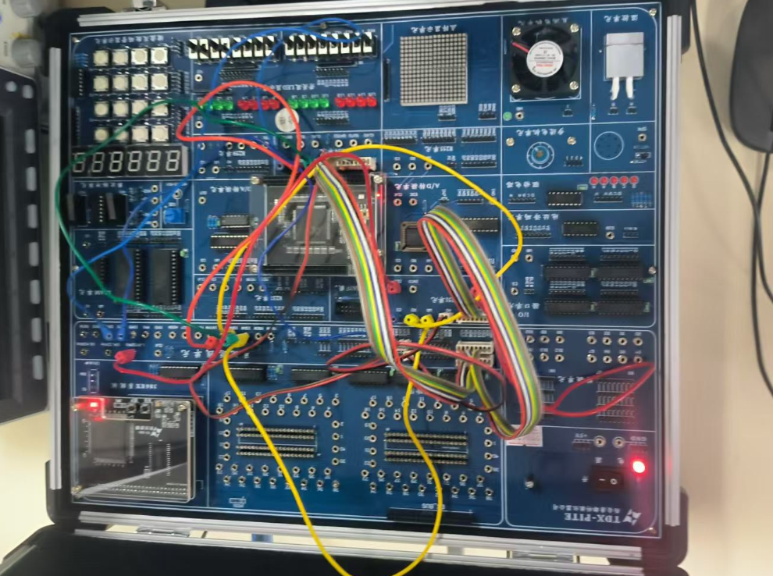

1. 自发自收基础实验
可以看到下图中 3000H 和 4000H 中的存储的数据相同，说明数据顺利从4000H 发送到 3000H，符合实验要求。
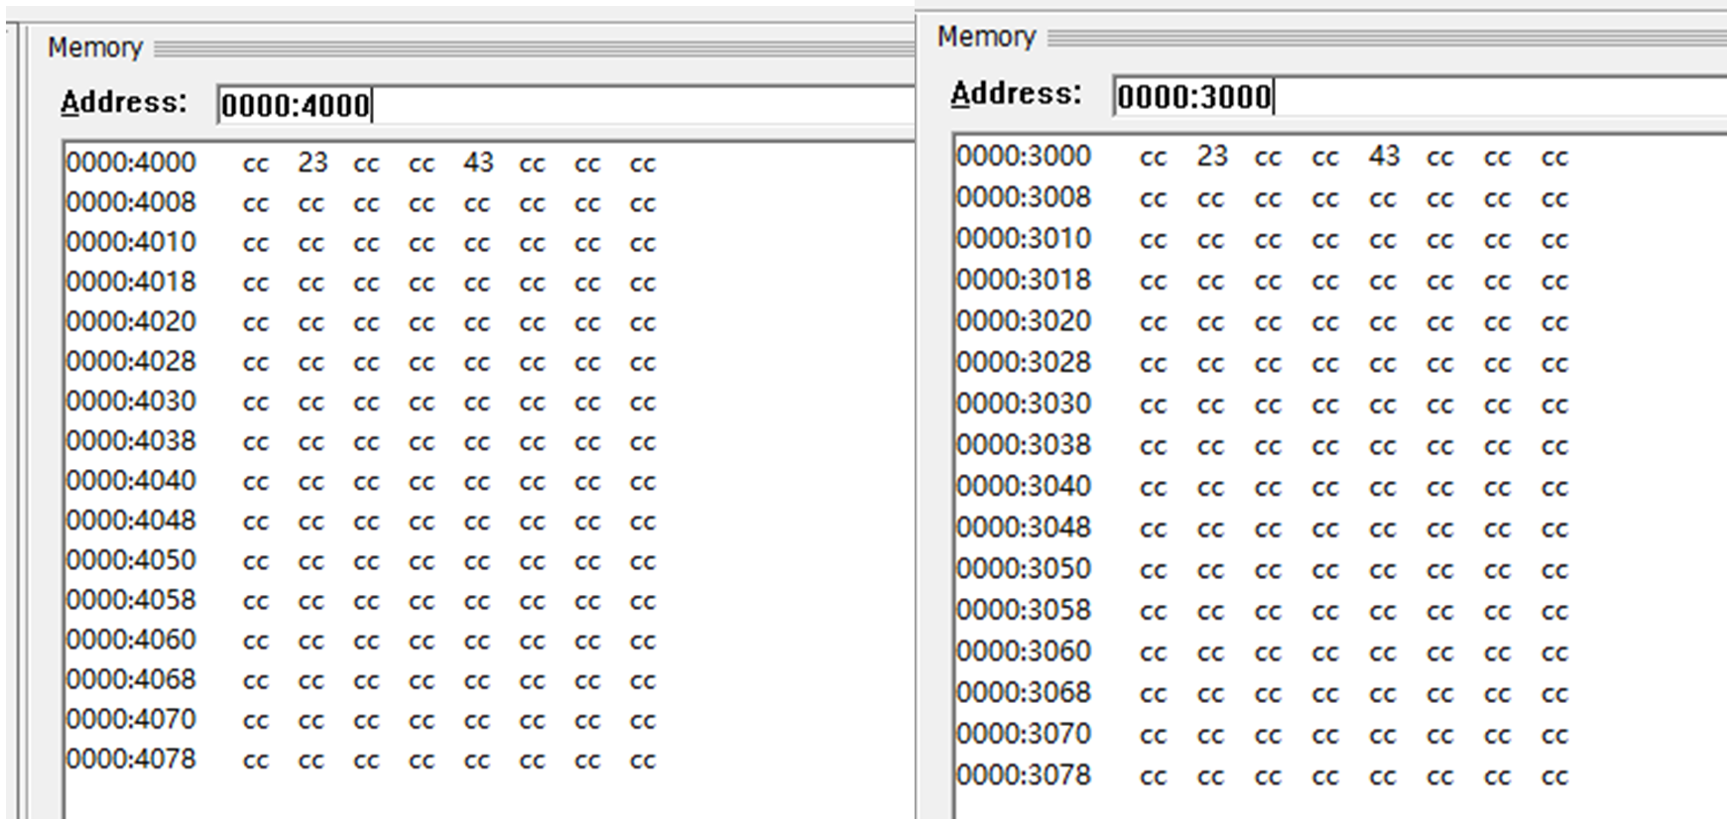

2. 自发自收扩展实验
如下图所示，输入 1 时，在输出 1 后自动输出 2，输入 2 时，在输出 2
后自动输出 3，以此类推，符合实验需求。
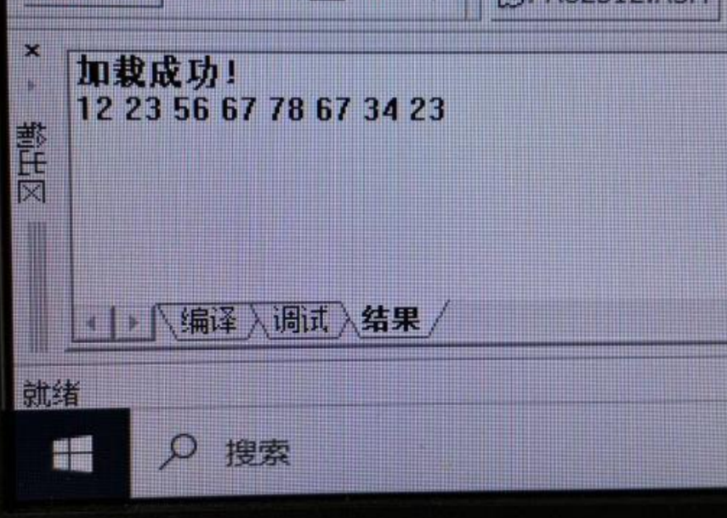

可以看到下图中 3000H 和 4000H 中的存储的数据相同，说明数据顺利从
4000H 发送到 3000H，符合实验要求。
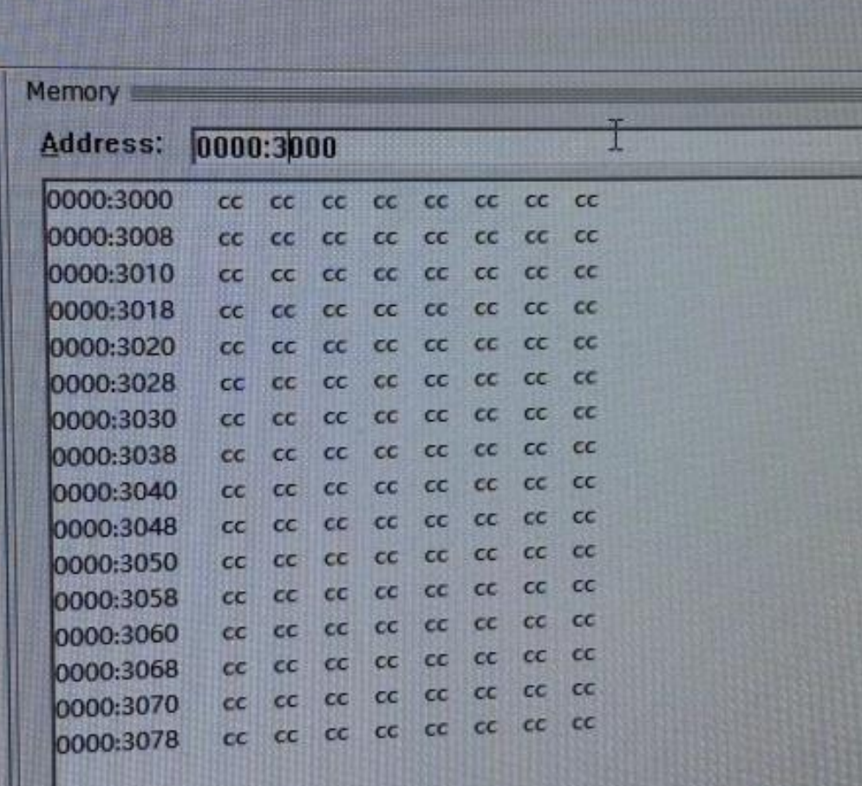
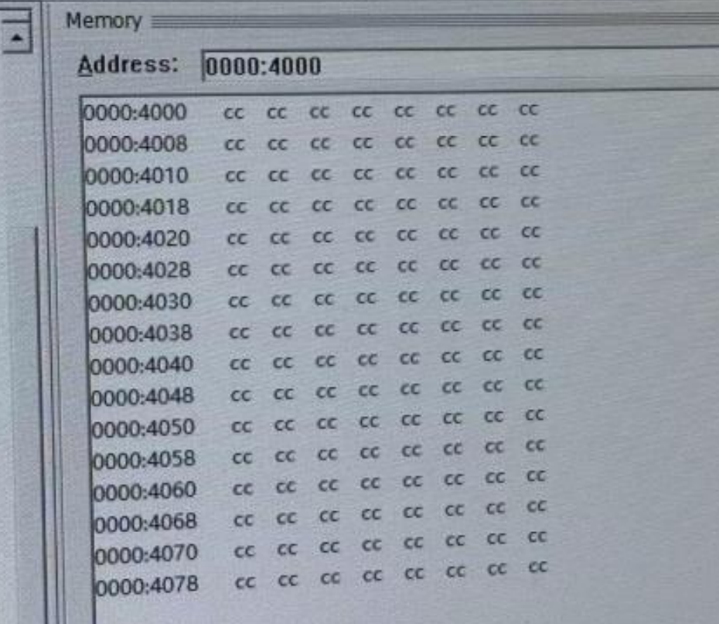
六、实验结论：
在这次实验中，我主要完成了 8251 串行接口的应用实验。通过异步方式，我成功地实现了从键盘输入数据并发送到端口，同时接收数据并对其进行加 1 操作后显示，完全符合实验要求。同时，我对原有程序进行了修改，扩展了自收自发实验的功能，使得整个过程能够自动进行数据的发送、接收和处理，这验证了 8251 串行接口的灵活性和可编程性。
在分析实验数据时，我发现存储在 3000H 和 4000H 地址的数据一致性良好，证明了数据在发送和接收过程中没有丢失或出错，验证了程序的正确性和稳定性。
通过这次实验，我不仅掌握了 8251 串行接口在异步模式下的工作原理和编程方法，还成功实现了数据的发送、接收和处理。实验结果符合预期，程序运行正常，达到了实验目标。这次实验让我对汇编语言和接口技术有了更深入的理解，也收获了不少经验。

七、指导教师批阅意见：

成绩评定：

指导教师签字：
年 月 日
八、备注：
注：报告内的项目或内容设置，根据实际情况可加以调整和补充，写不下可另附一页。

